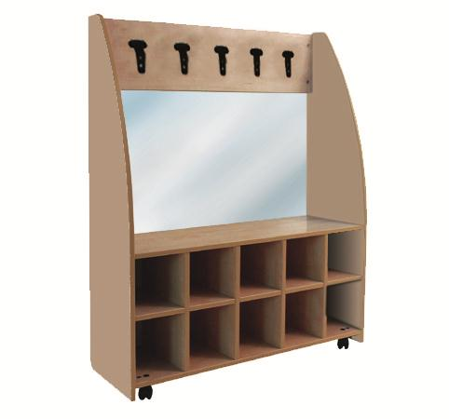
Descrizione:
Angolo travestimenti x 5 bimbi, struttura sp.18
interamente in legno multistrato, verniciatura
atossica trasparente, con inclusi vani a 10 caselle.
Struttura dotata di rotelle, di facile trasportabilità,
grucce appendiabiti in plastica e schienale con
specchio antinfortunistico.
Misure:
105x120hx48 cm
Categoria: Giochi simbolici
Codice: LG01029

